Муниципальное образование
КОЖЕВНИКОВСКОЕ сельское поселение
АДМИНИСТРАЦИЯ КОЖЕВНИКОВСКОГО СЕЛЬСКОГО ПОСЕЛЕНИЯ

ПОСТАНОВЛЕНИЕ
19.01.2023г | № 11

с. Кожевниково Кожевниковский район Томская область

О стоимости услуг, предоставляемых согласно гарантированному перечню услуг по погребению

В соответствии со ст. 9 Федерального закона от 12 января 1996 года № 8-ФЗ «О погребении и похоронном деле», распоряжением Администрации Томской области от 15.10.2015 № 761–ра, «Об утверждении порядка согласования стоимости услуг, предоставляемых согласно гарантированному перечню услуг по погребению»
ПОСТАНОВЛЯЮ:
- Утвердить стоимость услуг, предоставляемых согласно гарантированному перечню услуг по погребению супругу, близким родственникам, иным родственникам, законному представителю или иному лицу, взявшему на себя обязанность осуществить погребение умершего в сумме – 10131 рублей.
- Утвердить размер стоимости услуг, предоставляемых согласно гарантированному перечню услуг по погребению, в случае отсутствия супруга, близких родственников, иных родственников либо законного представителя умершего или при невозможности осуществить ими погребение, а также при отсутствии иных лиц, взявших на себя обязанность осуществить погребение, погребение умершего на дому, на улице или в ином месте после установления органами внутренних дел его личности в сумме – 7340 рублей.
- Постановление администрации Кожевниковского сельского поселения от 28.01.2022 № 9 «О стоимости услуг, предоставляемых согласно гарантированному перечню услуг по погребению» считать утратившим силу.
4. Обнародовать настоящее постановление в установленном Уставом Кожевниковского сельского поселения порядке и разместить на официальном сайте Кожевниковского сельского поселения в информационно-телекоммуникационной сети «Интернет».
5. Настоящее постановление вступает в силу со дня его обнародования, но не ранее 1 февраля 2023 года.


Глава Кожевниковского
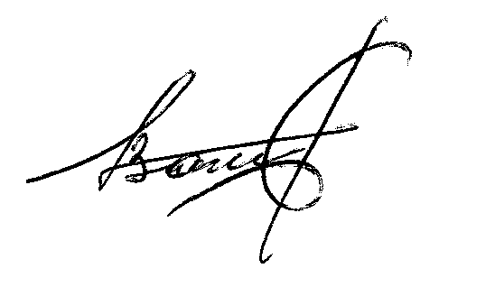
сельского поселения И.В. Лыжин

Н.А. Ефимова
23586

Приложение 1 к постановлению
Администрации Кожевниковского
сельского поселения от19.01.2023 № 11

СТОИМОСТЬ УСЛУГ,
ПРЕДОСТАВЛЯЕМЫХ СОГЛАСНО ГАРАНТИРОВАННОМУ
ПЕРЕЧНЮ УСЛУГ ПО ПОГРЕБЕНИЮ

№ п/п | Наименование услуг | Ед. изм. | Стоимость услуг (максимальная), руб.
1. | Оформление документов, необходимых для погребения | руб. | 183
2. | Предоставление и доставка гроба и других предметов, необходимых для погребения | руб. | 3064
 | в том числе:
2.1. | гроб (обитый) | руб. | 2335
2.2. | Доставка похоронных принадлежностей | руб. | 729
3. | Перевозка тела (останков) умершего на кладбище | руб. | 1622
4. | Погребение | руб. | 5262
 | в том числе:
4.1. | могила | руб. | 3070
4.2. | захоронение | руб. | 410
4.3. | памятник (с табличкой) | руб. | 1782
 | ИТОГО: | руб. | 10131

Глава Кожевниковского
сельского поселения И.В. Лыжин

